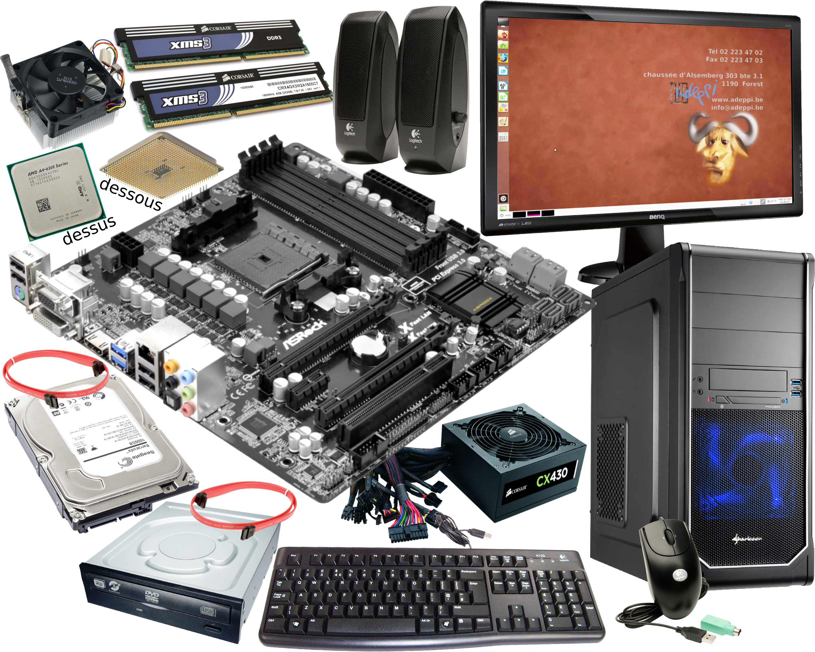
Exemple de configuration décembre 2013
élément | marque et modèle | caractéristiques | prix
Boîtier, unité centrale | Sharkoon VS3-V | tour moyenne • ATX | 28
Alimentation | Corsair CX430 V2 | 430 W • ATX | 39
Carte mère | Asrock FM2A88M Extreme4+ | ATX • FM2+ • USB3 | 57
Microprocesseur | AMD A4-6300 | FM2+ • APU  deux cœurs à 3,7 GHz | 44
Mémoire vive | Corsair XMS3 DDR3 1600MHz | 2 × 2 = 4 Gio | 44
Disque dur | Seagate Barracuda | 1 To • SATA • 6 Gb/s | 53
Graveur DVD/CD | LiteOn iHAS124 | SATA • 24/8/16 | 15
Écran, moniteur | BenQ GL2250 | 21,5" • 1920×1080 | 95
Enceintes | Logitech S120 | 1,2 W • mini-jack | 10
Clavier | Logitech K120 – BE | standard 105 touches | 15
Souris | Logitech RX250 | 1000 dpi ↔ | 8
 |  | total € | 408

Tour (de taille) moyenne, “midi-tower” en anglais.
APU : Ce microprocesseur intègre également l’équivalent d’une carte graphique.
Deux cœurs (unités de calcul), “dual core” en anglais.
Vitesse : gravure DVD+R / gravure DVD+RW / lecture DVD.
↔ : Molette permettant également le défilement « gauche droite ».

